ПРАВИЛА ПОВЕДЕНИЯ И БЕЗОПАСНОСТИ НА ВОДЕ (льду) В ОСЕННЕ-ЗИМНИЙ ПЕРИОД
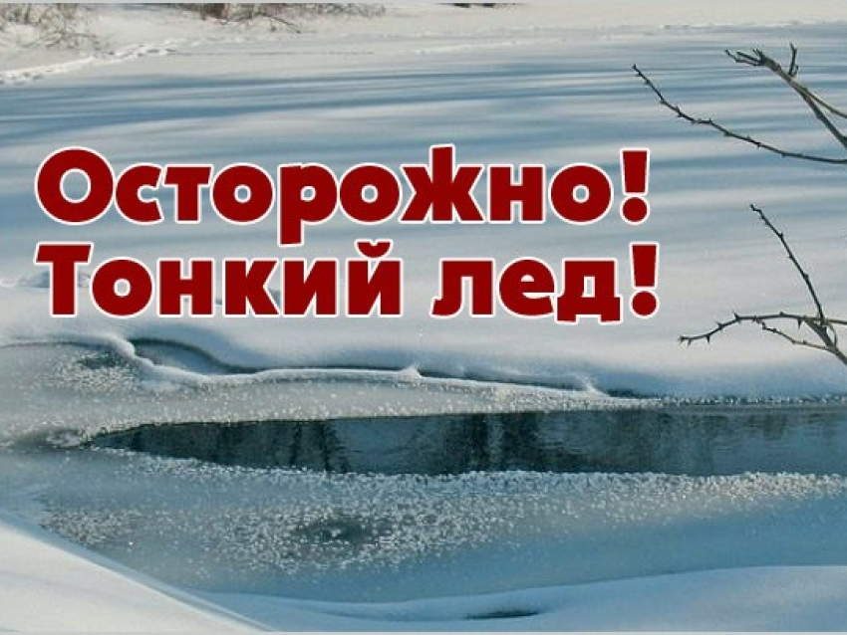
На территории Хоринского района с наступлением первых холодов начался период ледостава. К сожалению, первый лед ошибок не прощает и практически в каждом регионе он начинается со смерти нескольких самонадеянных рыбаков, которые не учли те или иные тонкости рыбалки в этот период, либо, находясь в состоянии опьянения, пренебрегли соблюдением элементарных правил безопасности на водных объектах.
ПРАВИЛА ПОВЕДЕНИЯ И БЕЗОПАСНОСТИ НА ВОДЕ (льду)
В ОСЕННЕ-ЗИМНИЙ ПЕРИОД
Основным условием безопасного пребывания на льду является соответствие его толщины прилагаемой нагрузке.
Для одного человека безопасной считается толщина льда не менее 7 сантиметров.
Для группы лиц из 3-х – 5-ти человек – от 12 сантиметров и более, движение легкового автотранспорта безопасно при толщине льда не менее 30 сантиметров.
Следует помнить, что толщина льда на водоеме не везде одинакова. Наиболее тонкий лед находится в районе перекатов, в местах слияния рек или их впадения в море (озеро), у берегов, заросших травой, кустарников или около вмерзших предметов, подземных источников, в местах слива в водоемы теплых вод. Особую опасность представляет лед, покрытый толстым слоем снега, так как вода под ним замерзает медленно и неравномерно.
В не оборудованных местах, перед выходом на лед необходимо выбрать безопасное и удобное место спуска с берега, определить его прочность по внешним признакам: крепкий лед имеет ровную, гладкую поверхность, без трещин, голубоватого оттенка. Наметить маршрут движения, взять с собой крепкую длинную палку, следует постучать по нему палкой или другим предметом; -если на поверхности появится вода, раздастся характерный звук – «треск» или лед начнет прогибаться, играть под ногами – то необходимо незамедлительно вернуться на берег.
Чтобы уменьшить вероятность проламывания льда и попадания в холодную воду, необходимо знать и соблюдать следующие основные правила:
- прежде чем выйти на лед, убедитесь в его прочности; помните, что человек может погибнуть в воде в результате переохлаждения через 15-20 минут после попадания в воду;
- используйте нахоженные тропы по льду, обходите подозрительные места;
- в случае появления типичных признаков непрочности льда: треск, прогибание, вода на поверхности льда, немедленно вернитесь на берег, идите с широко расставленными ногами, не отрывая их от поверхности льда, в крайнем случае – ползите;
- не допускайте скопления людей и грузов в одном месте на льду;
- исключите случаи пребывания на льду в плохую погоду: туман, снегопад, дождь, а также ночью;
- обходите перекаты, полыньи, проруби, край льда. При отсутствии уверенности в безопасности пребывания на льду лучше обойти опасный участок по берегу или дождаться надежного замерзания водоема;
- никогда не проверяйте прочность льда ударом ноги.
- Перед выходом на лед нужно ослабить лямки рюкзака и быть готовым к его быстрому сбрасыванию в случае внезапного проламывания льда.
- при движении по льду группы лиц соблюдать дистанцию между людьми 5-6 метров;
- при движении по неразведанному льду на лыжах необходимо расстегнуть крепление лыж, освободить руки от петель (темляков) лыжных палок. Это позволит быстро избавиться от палок и лыж в случае неожиданного проламывания льда.
. Если лед проломился:
- не паникуйте, сбросьте тяжелые вещи, удерживайтесь на плаву, зовите на помощь;
- держите голову высоко над поверхностью воды, постоянно зовите на помощь.
- обопритесь на край льда широко расставленными руками, при наличии сильного течения согните ноги, снимите обувь, в которую набралась вода;
- старайтесь не обламывать кромку льда, навалитесь на него грудью, поочередно поднимите и вытащите ноги на льдину;
В неглубоком водоеме можно:
- резко оттолкнуться от дна и выбраться на лед;
- передвигаться по дну к берегу, проламывая перед собой лед.
После выхода из воды на лед нужно двигаться к берегу ползком или перекатываясь в том же направлении, откуда вы пришли.
В случае если пострадавший не может самостоятельно выбраться из воды, и ему нужна срочная помощь:
- Сообщить в службу экстренной помощи по телефону (01); (112);
- если беда произошла недалеко от берега и пострадавший способен к активным действиям, ему нужно бросить веревку, шарф, подать длинную палку, доску, лестницу;
- сообщите пострадавшему криком, что идете ему на помощь, это придаст ему силы, уверенность, надежду;
- для обеспечения прямого контакта с пострадавшим к нему можно подползти, подать руку или вытащить за одежду. В этом одновременно могут принимать участие несколько человек, подстраховывая друг друга, используя подручные средства: доски, шесты, щит; веревку.
- действовать нужно решительно, смело, быстро, поскольку пострадавший теряет силы, замерзает, может погрузиться под воду;
- после извлечения пострадавшего из ледяной воды его необходимо незамедлительно отогреть. Для этого пострадавшего нужно переодеть в сухую одежду, обогреть, если он в сознании, напоить горячим чаем, кофе. Вызвать скорую помощь.
Уважаемые дети и взрослые! Во избежание трагических случаев соблюдайте элементарные правила безопасности на воде. При возникновении любой чрезвычайной ситуации необходимо срочно звонить по номеру 101 «112».
Только общими усилиями мы можем предотвратить беду!
ПОМНИТЕ, ВОДА НЕ ПРОЩАЕТ ОШИБОК!

